2017上半年教师资格证面试真题及解析：初中语文（第三批）
初中语文《岳阳楼记》
一、考题回顾
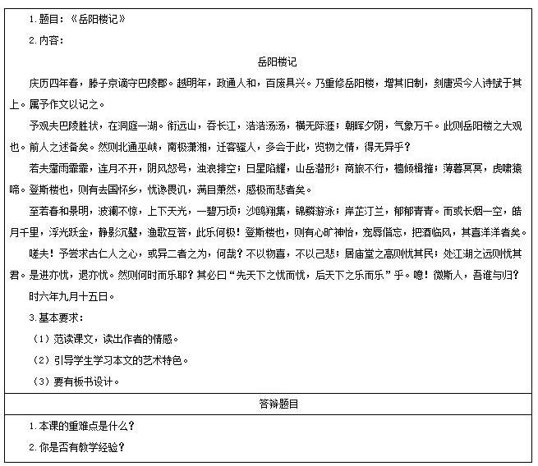​
二、考题解析
初中语文《岳阳楼记》主要教学过程及板书设计
教学过程
(一)导入
昨天，我们感受了《岳阳楼记》的文采之美。不过，华美的词藻下还有哪些妙处铸就了它的非凡风骨、朗朗英气呢?带着这样的疑惑，我们一起探幽觅胜。
(二)体情
有感情地朗读课文，思考下列问题：
①滕子京“谪守巴陵郡”而“重修岳阳楼”说明了什么问题?
②作者在这里没有对岳阳楼详加描绘，原因是什么?
③课文三、四两段文字描绘了洞庭湖哪两幅画面?
④作者用哪些话概括说明了“迁客骚人”的“悲”和“喜”?这样写的目的是什么?
⑤“览物之情，得无异乎”和“古仁人之心，或异二者之为”两句中的“异”字，分别指什么?
⑥“微斯人，吾谁与归”表达了作者怎样的情感?
⑦“先天下之忧而忧，后天下之乐而乐”表现了作者怎样的情怀?你是如何理解这句话的?先独立思考，然后小组讨论，教师引导。
学生思考讨论后明确。
(三)鉴言
1.体会本文骈散结合的语言特点。
本文的句式是如何骈散结合的?(学生思考，小组讨论)
明确：本文骈句散句的运用，依文章的内容而变化。如开头结尾的叙述性文字运用散句，庄严而质朴;中间写景状物的语句多用骈句，辞彩华美，音韵和谐;议论抒情语段也用散句，抑扬顿挫，富于变化。这样，骈散结合，叙议结合，文质兼美，具有很强的艺术感染力。
2.本文是如何将叙事、写景、抒情、议论有机地结合在一起的?(学生讨论，教师引导)
文章开头叙述滕子京谪守巴陵郡不到一年，就做到“政通人和，百废具兴”，已暗含“不以己悲”的意思，说明他不同于一般的“迁客”，为写下文的“迁客骚人”的“览物之情”做铺垫。接着写“岳阳楼之大观”，至“然则北通巫峡”一转，描写了两幅画面，极力渲染“迁客骚人”们的悲和喜，每一个画面都是先写景，后写情，他们的形态虽有别，但实质却相同，都是“以物”“以己”而生。由此再转入议论，将文势推向高潮，提出“先天下之忧而忧，后天下之乐而乐”的观点。
3.第三、四段写景，历来为人称道，有多处“妙点”值得品味。你能列出其中的几处“妙点”吗?
(1)段落之间形成对比，突出文章中心。
(2)运用对偶、比喻的修辞手法，增强了语言形象生动的效果。
(3)先描写景，再抒情，借景抒情而又融情于景。
(4)骈散结合，错落有致，多用四字短语，读起来朗朗上口，增强了语言气势。
(5)动静结合，“阴风怒号，浊浪排空”“沙鸥翔集，锦鳞游泳”是动;“日星隐耀，山岳潜形”“岸芷汀兰，郁郁青青”是静。动静结合，美不胜收。
(四)拓展
范仲淹“先天下之忧而忧，后天下之乐而乐”的观点，在当今价值多元化的社会还有存在的必要吗?结合实际说说你的看法。
(五)小结作业
背诵课文;搜集描写岳阳楼景观的诗文。
板书设计
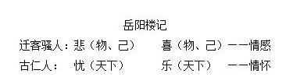
答辩题目解析
1.本课的重难点是什么?
【参考答案】
体会叙事、写景、抒情、议论相结合的写法，理解作者的思想内容是重点;理解作者的思想感情是难点。
2.你是否有教学经验?
【参考答案】
最初是大学实习期间在公立学校有过三个月的实习经历。这期间，很幸运地观摩了学校好几位优秀老师的课，很有感触，特别是优秀语文老师的公开课，其中有一位老师对我的启发是非常大的。她广博的专业知识、出色的教学素养、全面的教学能力让我敬佩不已，更是羡慕有加，鼓舞了我要当好一名语文老师的决心。因此，实习后的那个假期，我进了中小学培训机构当语文辅导老师，直到研究生期间，我也是一直待在公立学校代课，不曾离开过语文课堂。

